INFORMES TÉCNICO-PEDAGÓGICOS DE MONITOREO

1. Dimensión Pedagógica e Impacto Curricular
Demuestra cómo el biohuerto se integró como espacio de aprendizaje vivencial y no solo como una actividad extracurricular.
- Carpeta de Sesiones de Aprendizaje Practicado: Selección de planes de clase de los docentes donde se evidencia el trabajo de campo en el biohuerto.
- Cuadernos de Campo de Estudiantes: Muestras de registros de observación de los estudiantes (tablas de crecimiento de plantas, cálculos de áreas/perímetros de parcelas, redactado de fichas biológicas).
- Fichas de Monitoreo y Acompañamiento Docente: Instrumentos aplicados durante las visitas al biohuerto evaluando la mediación pedagógica y el uso de recursos vivos.

2. Dimensión Institucional y Comunitaria
Muestra el nivel de participación, trabajo en equipo y alianzas estratégicas alcanzadas.
- Actas de Compromiso e Involucramiento de Familias: Registros de asistencia y actas firmadas en faenas comunitarias, talleres de compostaje o jornadas de siembra con los comités de aula.

3. Dimensión Operativa, Logística y Bioseguridad
Asegura la transparencia en la administración de recursos y la prevención de riesgos en espacios abiertos.
- Inventario y Registro de Mantenimiento de Herramientas: Control de bienes asignados al proyecto, incluyendo el reporte del estado de conservación e insumos de protección utilizados por estudiantes y docentes.
- Plan de Gestión de Riesgos y Bioseguridad del Biohuerto: Protocolos claros sobre manejo seguro de herramientas punzocortantes, uso adecuado del agua, protección solar y lavado de manos.
- Registro de Cosecha y Destino de Producción: Cuadro estadístico cuantitativo de lo producido (kilos/unidades) y su destino pedagógico o institucional (autoconsumo en el comedor escolar, ferias de emprendimiento o distribución participativa).
Tipo de Evidencia | Aspecto a Mostrar en la Imagen
Antes y Después | Recuperación del espacio físico o terreno eriazo transformado en zona verde.  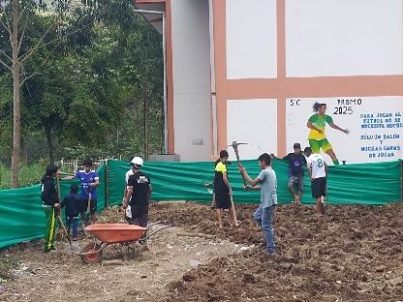  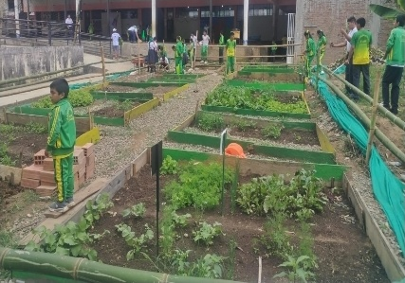
Sesión en Acción | Estudiantes realizando mediciones, siembra o aplicación de compost bajo guía docente.  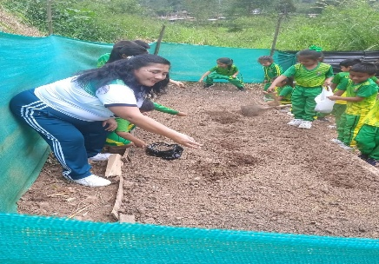
Faenas de Gestión | Padres de familia y auxiliares habilitando surcos o instalando sistemas de riego.  